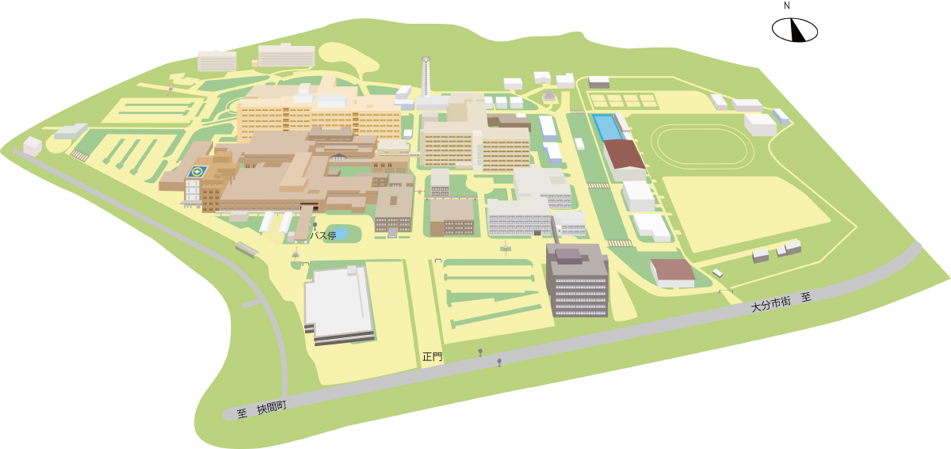
病院見学会集合場所 管理棟玄関入口
管理棟 玄関入口
※病院玄関ではありません

